Schoolondersteuningsprofiel

17MK Montessorischool Passe-Partout, locatie Kerschoten

Inhoudsopgave

Inhoud
Toelichting 3
DEEL I INVENTARISATIE 6
1 Typering van de school 7
2 Kwaliteit basisondersteuning 8
3 Basisondersteuning 9
4 Vervolg basisondersteuning 10
5 Deskundigheid voor ondersteuning 11
6 Ondersteuningsvoorzieningen 12
7 Voorzieningen in de fysieke omgeving 13
8 Samenwerkende ketenpartners 14
9 Materialen in de klas 15
10 Grenzen van de zorg 16
11 Kengetallen 17
Bijlage Scores kwaliteit basisondersteuning 19
Bijlage Scores deskundigheid voor ondersteuning 20
Bijlage Scores ondersteuningsvoorzieningen 21
Bijlage Scores Voorzieningen in de fysieke omgeving 22
Bijlage Scores Samenwerkende ketenpartners 23
Bijlage Scores Materialen 24
Bijlage Scores Grenzen van de zorg 25
DEEL II ANALYSE EN BELEID 26
1. Basisondersteuning 27
2. Ondersteuningsdeskundigheid (intern, binnen het bestuur, binnen het SWV) 28
3. Ondersteuningsvoorzieningen 29
4. Voorzieningen in de fysieke omgeving 30
5. Samenwerkende ketenpartners 31
6. Materialen in de klas 32
7. Grenzen van de zorg 33
Eventuele opmerkingen 34
DEEL III VASTSTELLING EN ONDERTEKENING 35

Toelichting

Met dit schoolondersteuningsprofiel willen wij in beeld brengen welke (extra) ondersteuning wij onze leerlingen bieden. Ook geven wij aan welke stappen wij gaan zetten om de ondersteuning op onze school te verbeteren. Daarmee worden ook de mogelijkheden van ons onderwijs duidelijk. Het profiel is samengesteld samen met het personeel van onze school. Na advies van de MR is het profiel door ons schoolbestuur vastgesteld. Het schoolondersteuningsprofiel maakt onderdeel uit van ons schoolplan. De ouders van onze school worden over de mogelijkheden voor (extra) ondersteuning op onze school geïnformeerd in de schoolgids. Het profiel wordt in de toekomst verder ontwikkeld en getoetst.

DEEL I INVENTARISATIE

Het ondersteuningsprofiel bestaat uit de volgende onderdelen:
- een korte typering van onze school
- de kwaliteit van onze basisondersteuning
- de deskundigheid voor extra ondersteuning waarover onze school beschikt
- de voorzieningen die onze school heeft om leerlingen extra ondersteuning te bieden
- de voorzieningen in de fysieke omgeving
- de samenwerkende ketenpartners
- belangrijke kengetallen van onze school.
De onderdelen wordt hieronder kort toegelicht.

Een korte typering van onze school

Het schoolondersteuningsprofiel begint in hoofdstuk 1 met een korte typering van onze school en van de ondersteuning die wij kunnen bieden aan leerlingen met extra onderwijsbehoeften.

De kwaliteit van onze basisondersteuning

Dagelijks geven onze leraren onderwijs aan onze leerlingen. Daarbij houden wij rekening met de onderwijsbehoeften van onze leerlingen en bieden waar nodig ondersteuning. Basisondersteuning is de ondersteuning die alle scholen moeten bieden en die integraal onderdeel vormt van het onderwijs en het aanbod van elke school. De basisondersteuning is afgeleid van de kwaliteitseisen die de inspectie hanteert bij het toezicht op scholen, van de aandachtspunten uit het referentiekader van de PO-Raad (zoals preventieve maatregelen en lichte vormen van hulp) en van de afspraken die door besturen zijn gemaakt. De basisondersteuning bestaat uit vijf domeinen met een aantal ijkpunten:

1 Onderwijs:
a. Leerlingen ontwikkelen zich in een veilige omgeving
b. De school heeft continu zicht op de ontwikkelingen van leerlingen
c. Het personeel werkt opbrengst- en handelingsgericht aan het realiseren van de
ontwikkelingsperspectieven van leerlingen
d. Het personeel werkt met effectieve methoden en aanpakken
e. Het personeel werkt continu aan hun handelingsbekwaamheid en competenties
2 Begeleiding:
a. Voor alle leerlingen is een ambitieus ontwikkelingsperspectief vastgesteld
b. De school draagt leerlingen zorgvuldig over
c. Ouders (en leerlingen) zijn nauw betrokken bij de school en de ondersteuning
3 Beleid:
a. De school voert een helder beleid op het terrein van de leerlingenzorg
b. De school heeft haar onderwijszorgprofiel vastgesteld
c. De school bepaalt jaarlijks de effectiviteit van de leerlingenzorg en past het beleid zo nodig aan

4 Organisatie:
a. De school heeft een effectieve interne zorgstructuur
b. De school heeft een effectief zorgteam
5 Resultaten
In hoofdstuk 2, 3 en 4 brengen we de kwaliteit van onze basisondersteuning in beeld.

Beschikbare deskundigheid voor ondersteuning

Voor leerlingen die extra ondersteuning nodig hebben, beschikt onze school over specifieke deskundigheid. We hebben een onderscheid gemaakt in deskundigheid die wij als school zelf in huis hebben (interne deskundigheid) en deskundigheid die wij, indien nodig, kunnen halen bij het bestuur of van buiten (externe deskundigheid). In hoofdstuk 5 brengen wij deze kwaliteit van de deskundigheid in beeld.

Ondersteuningsvoorzieningen

Voor leerlingen die extra ondersteuning nodig hebben, kan het nodig zijn extra ondersteuningsvoorzieningen of groepen te organiseren. In hoofdstuk 6 brengen wij deze voorzieningen in beeld en geven wij ons eigen oordeel over de kwaliteit van deze voorzieningen.

Voorzieningen in de fysieke omgeving

In hoofdstuk 7 laten we zien welke voorzieningen er binnen het gebouw aanwezig zijn en wat de kwaliteit daarvan is.

Samenwerkende ketenpartners

Hoofdstuk 8 geeft een overzicht van partners waarmee de school samenwerkt ten behoeve van leerlingen die extra ondersteuning nodig hebben.

Materialen in de klas

Hoofdstuk 9 geeft een overzicht van de gebruikte materialen in de klas. Het gaat hier om materialen en voorzieningen die worden ingezet in de klas om leerlingen met extra onderwijsbehoeften te ondersteunen.

Grenzen van de zorg

Hoofdstuk 10 geeft de grenzen van de zorg aan.

Belangrijke kengetallen

Hoofdstuk 11 geeft een overzicht van de belangrijkste kengetallen van de school en vergelijkt deze met het totaal en gemiddelde van het samenwerkingsverband.

DEEL II ANALYSE EN BELEID

Inhoud van de analyse

In het eerste deel hebben wij beschreven welke (extra) ondersteuning wij bieden aan ouders en leerlingen en wat daarvan de kwaliteit is. Op basis van die inventarisatie hebben wij onze oordelen geanalyseerd, hebben wij als team een aantal conclusies getrokken en plannen gemaakt voor de toekomst. Deze conclusies en plannen zijn in deel II van dit schoolondersteuningsprofiel beschreven en vastgelegd.

De analyse geeft voor de onderdelen 1) basisondersteuning, 2) ondersteuningsdeskundigheid, 3) ondersteuningsvoorzieningen, 4) voorzieningen in de fysieke omgeving en 5) samenwerkende ketenpartners, 6) materialen in de klas en 7) grenzen van de zorg een antwoord op de volgende vragen:

1 Beeldvorming: wat zien we als we het geheel overzien: wat wij als school hebben en doen, wat wij in gang hebben gezet, de plannen voor de komende twee jaar en het gemiddelde van het samenwerkingsverband en/of bestuur?
2 Oordeelsvorming: wat vinden wij ervan tegen de achtergrond van onze missie, visie, doelstellingen?
3 Besluitvorming: wat gaan wij doen, welke concrete activiteiten gaan wij de komende periode oppakken? Wij hebben daar vooral aandacht besteed aan de aspecten waar het team extra professionalisering nodig acht.

Vervolgstappen

We hebben als school de samenvatting van de activiteiten die we gaan uitvoeren (de resultaten van de besluitvorming uit de analyse) opgenomen in de onderwijszorgparagraaf van onze schoolplan.

Wij hebben tot slot als school een samenvatting gemaakt van ons schoolondersteuningsprofiel voor de schoolgids. Op die manier krijgen ouders, leerlingen en andere partijen inzicht in de mogelijkheden voor extra ondersteuning op onze school.

DEEL III Vaststelling en ondertekening

Het schoolondersteuningsprofiel moet tenminste één keer in de vier jaar worden vastgesteld door het bevoegd gezag. Daarbij heeft de MR adviesrecht. Het derde en laatste deel laat de vaststelling en ondertekening zien.

DEEL I INVENTARISATIE

Typering van de school
In ons schoolplan en in onze schoolgids hebben wij uitgebreid beschreven waarvoor onze school staat, wat onze doelstellingen zijn en wat wij onze leerlingen en onze ouders te bieden hebben.

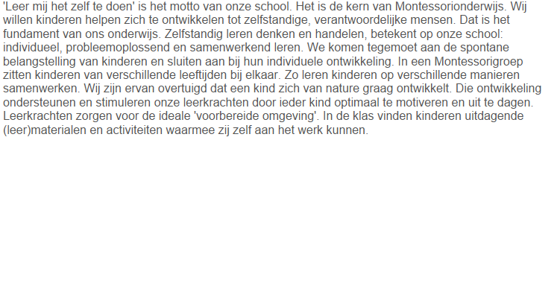

Kwaliteit basisondersteuning

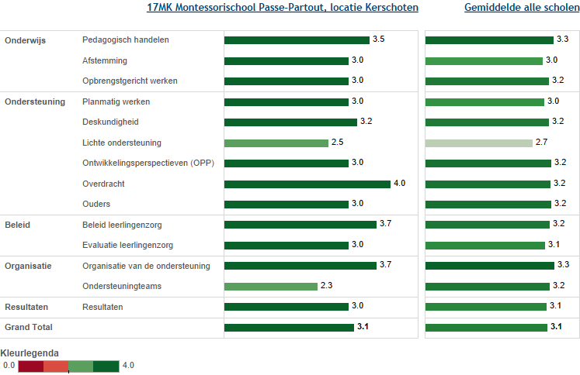

In deze figuur zie je in de linkerkolom de gemiddelde score van de school per categorie. In de rechterkolom kun je de eigen score vergelijken met het gemiddelde van alle scholen. De gemiddelden zijn omgezet in een cijfer op een vierpuntsschaal.

Basisondersteuning

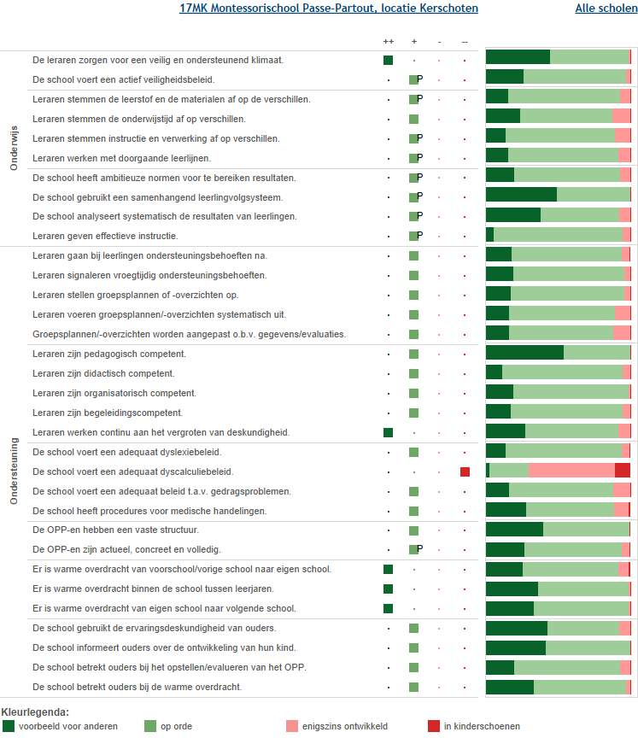

Deze figuur geeft de beoordelingen weer van de school op de indicatoren. In de rechterkolom staat het percentage scholen met een bepaalde beoordeling.

Vervolg basisondersteuning

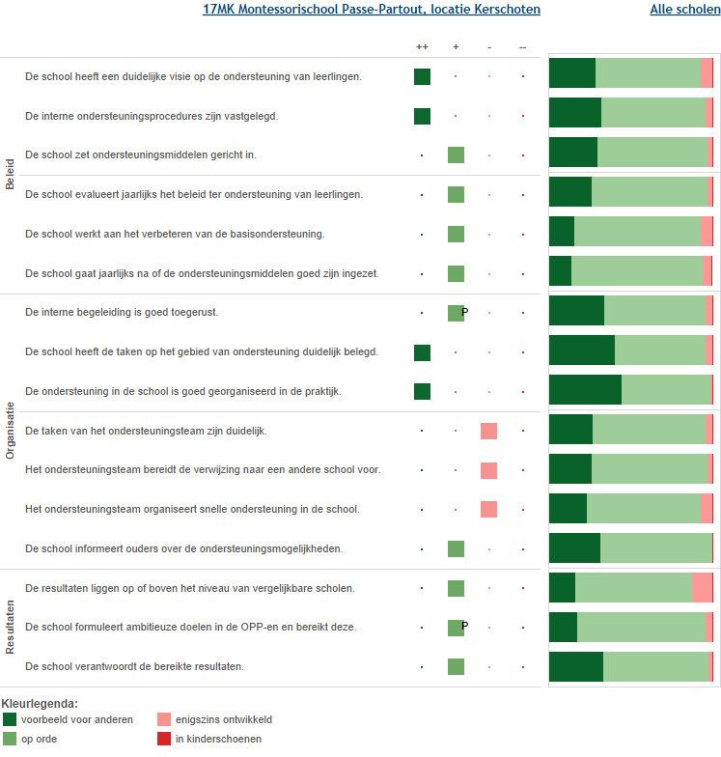
Deze figuur geeft de beoordelingen weer van de school op de indicatoren. In de rechterkolom staat het percentage scholen met een bepaalde beoordeling.

Deskundigheid voor ondersteuning

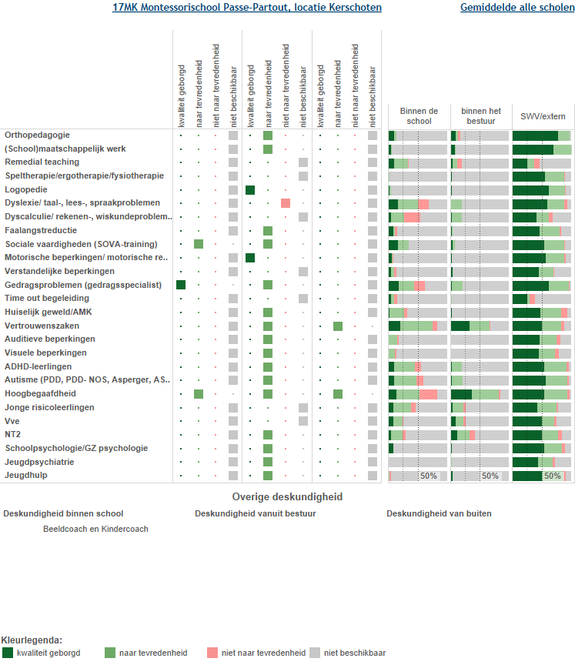

In deze figuur staan de beoordelingen van de school aangegeven. In de drie kolommen rechts staat het percentage scholen dat over deskundigheid beschikt en de beoordeling van de kwaliteit ervan.

Ondersteuningsvoorzieningen

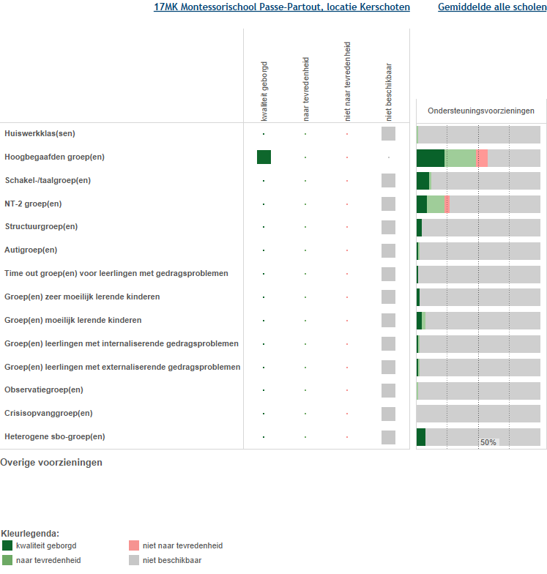

Deze figuur laat zien welke voorzieningen er binnen de school aanwezig zijn. Ook laat het overzicht zien hoe de scholen op de kwaliteit van de voorziening scoren.

Voorzieningen in de fysieke omgeving

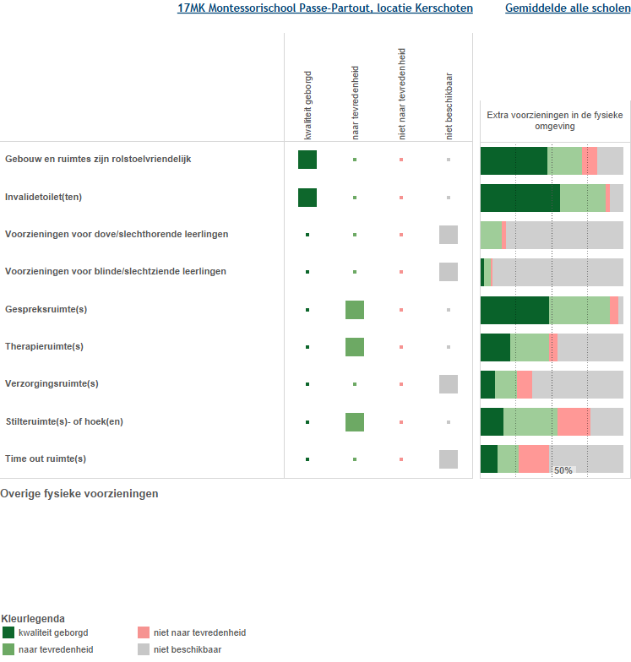

Deze figuur laat zien welke voorzieningen zijn aangebracht in en aan het gebouw. Ook laat het overzicht zien hoe de scholen op de kwaliteit van de voorziening scoren.

Samenwerkende ketenpartners

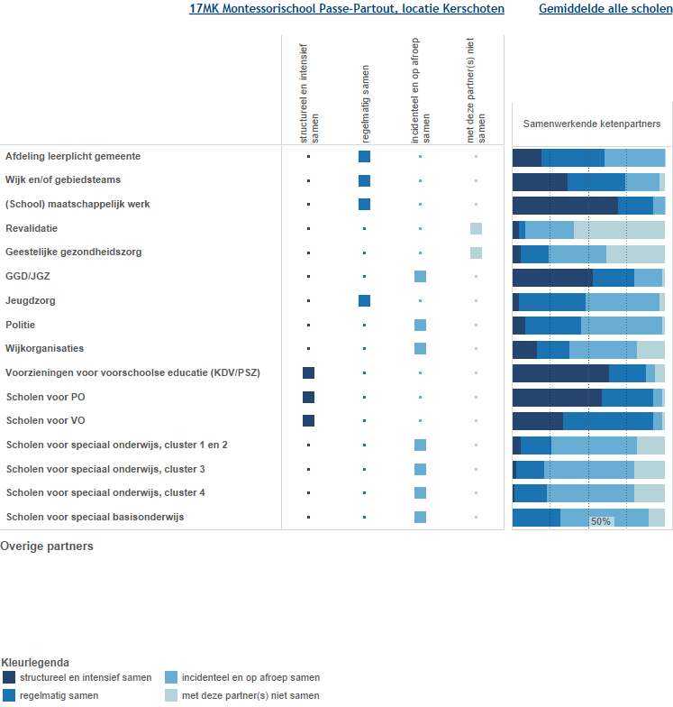

Deze figuur laat zien met welke partners wij samenwerken. Ook laat het overzicht zien hoe intensief de samenwerking is.

Materialen in de klas

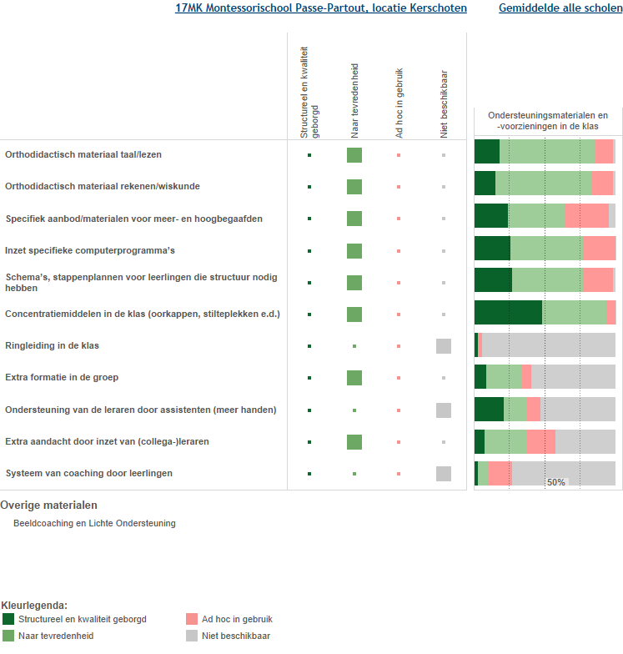

Deze figuur laat zien welke materialen wij in de klas gebruiken. Ook laat het overzicht zien welke kwaliteit de materialen hebben.

Grenzen van de zorg

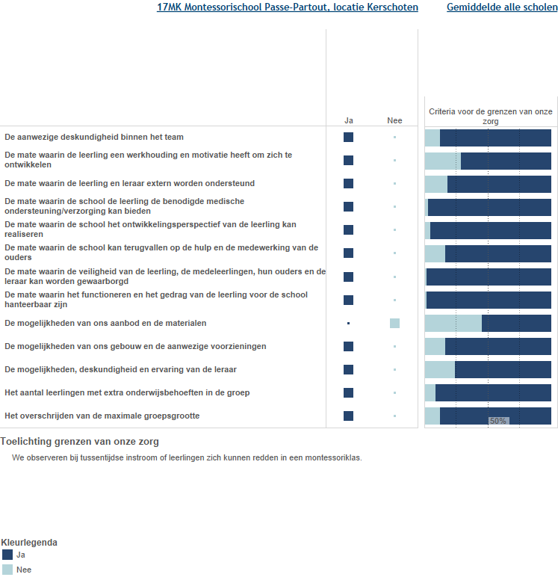

Deze figuur laat zien welke grenzen de school heeft.

Kengetallen

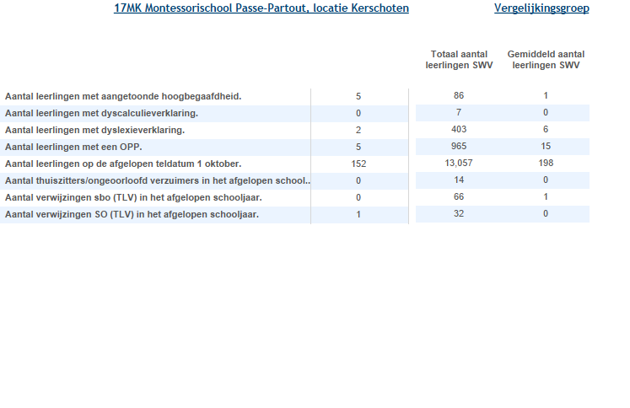

Deze figuur laat de kengetallen van de school zien en vergelijkt ze met de deelname cijfers van het samenwerkingsverband.

Bijlage Scores Kwaliteit basisondersteuning

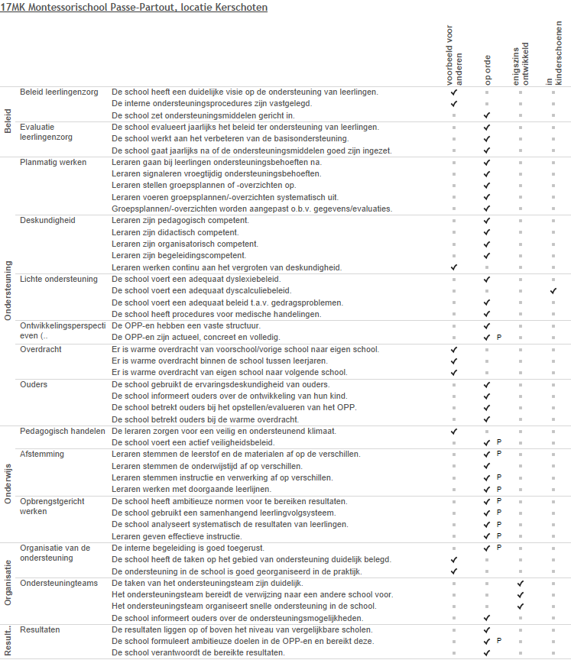

Bijlage Scores Deskundigheid voor ondersteuning

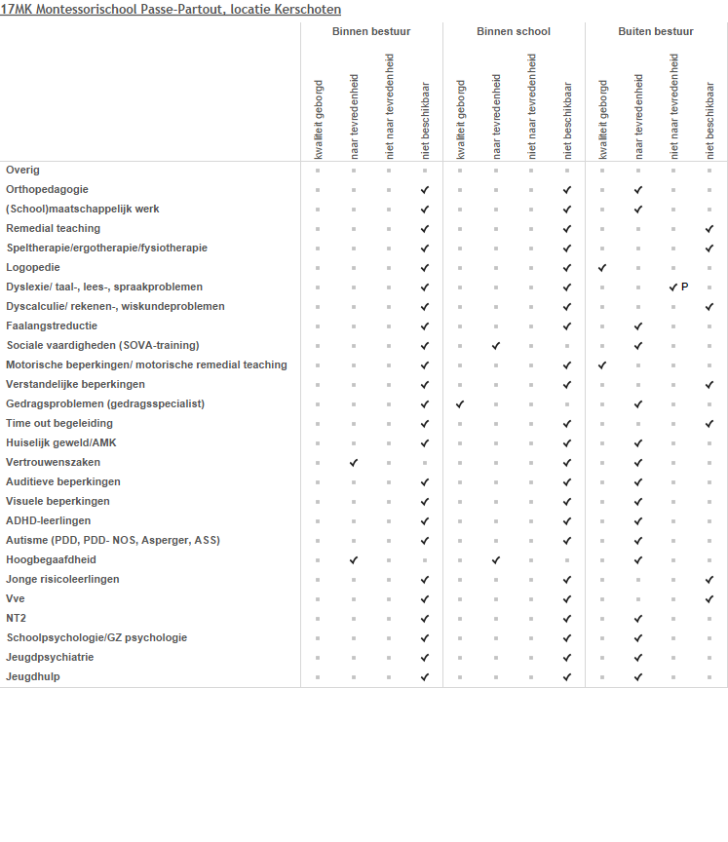

Bijlage Scores Ondersteuningsvoorzieningen

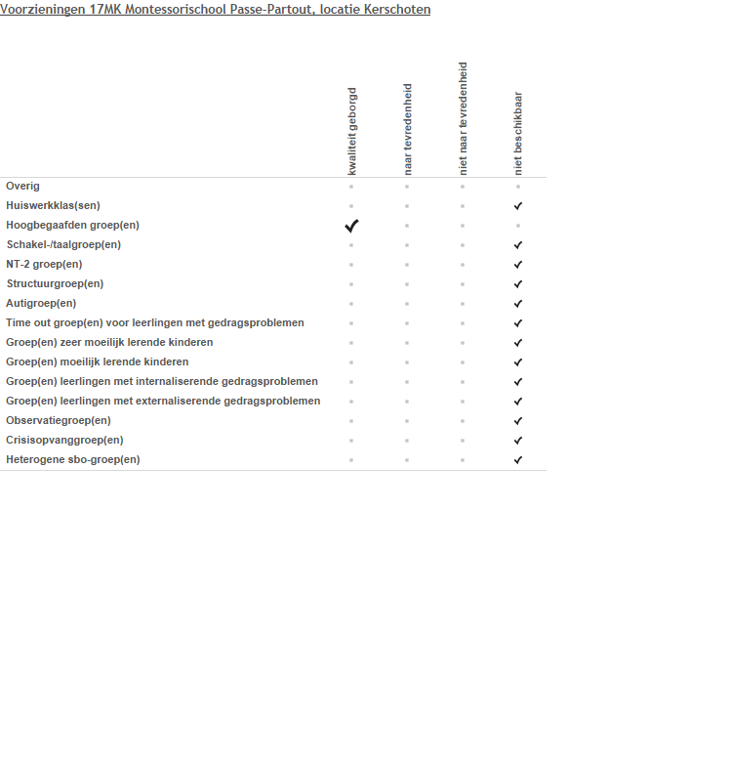

Bijlage Scores Voorzieningen in de fysieke omgeving

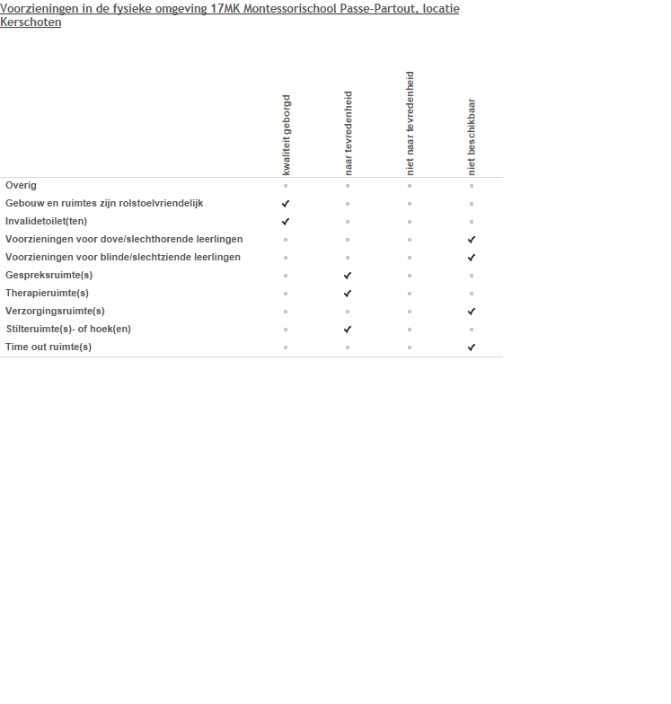

Bijlage Scores Samenwerkende ketenpartners

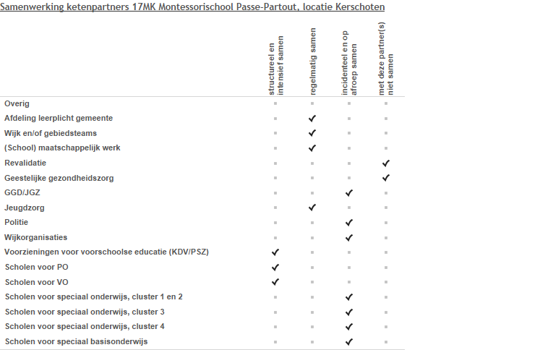

Bijlage Scores Materialen

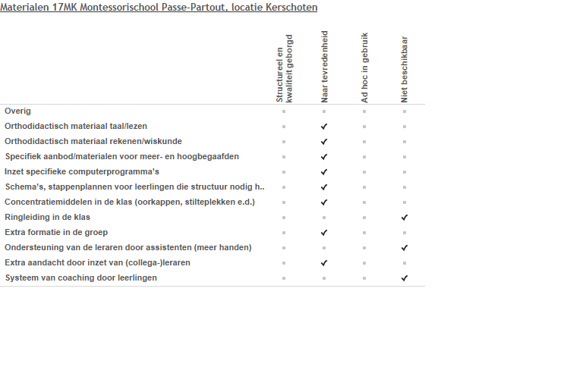

Bijlage Scores Grenzen van de zorg

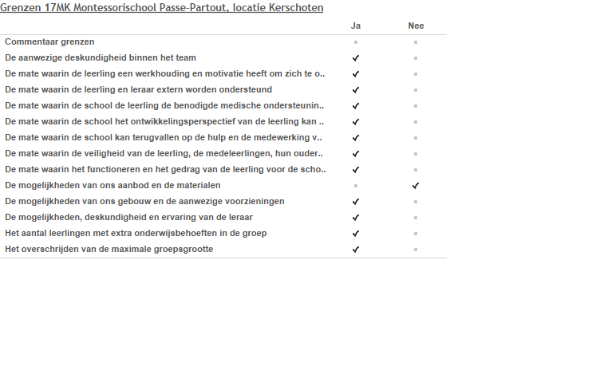

DEEL II ANALYSE EN BELEID

1. Basisondersteuning

Beeldvorming  Wat zien wij? | Kwaliteit basisondersteuning is bovengemiddeld op orde.  Doordat er gebruik gemaakt wordt van expertise in het zorgteam (Ondersteuningsteam) en dit goed vertaald wordt naar het team. De taken en rollen zijn goed verdeeld.  Er wordt gebruik gemaakt van elkaars kwaliteiten hierdoor kan het een hogere kwaliteit leveren en is het betekenisvol en ondersteunend voor de leerkrachten  Bij organisatie; ondersteuningsteam scoren we lager.  Deze score is niet in de lijn der verwachting hoe wij met het OST werken. Het OST werkt zoals hierboven beschreven gezamenlijk aan de gehele zorgstructuur.
Oordeelsvorming  Wat vinden wij? | Vanuit de visie en missie waar vanuit we werken is het een passend beeld. We besteden ruim aandacht aan de gehele ontwikkeling van het kind, waar ruim aandacht is voor persoonlijke ontwikkeling, eigenaarschap.  Afgelopen jaar is geïnvesteerd aan het verfijnen van de zorgstructuur en uitvoering van de zorgstructuur in de school.
Besluitvorming  Wat gaan wij doen? | Op gebied van kwaliteit van basisondersteuning zal de komende jaren geïnvesteerd worden op borging van de structuren en lijnen die zijn opgebouwd de afgelopen jaren.

2. Ondersteuningsdeskundigheid (intern, binnen het bestuur, binnen het SWV)

Beeldvorming  Wat zien wij? | Dyscalculiebeleid heeft aandacht maar is niet beleidsmatig ingezet. Ten opzichte van andere scholen staan we gelijk in de ontwikkeling
Oordeelsvorming  Wat vinden wij? | Onderwijs en ondersteuning.  We volgen de kinderen op zijn/haar ontwikkeling waarbij we het kind betrekken middels (reflectie) gesprekken.  Kinderen worden betrokken bij hun leerproces, waardoor eigenaarschap en autonomie vergroot worden. Leer mij het zelf te doen komt hier tot uitvoering.  Er wordt op school gewerkt met lijn van de leerkracht en lijn van het kind. Leerkrachten hebben kennis van de leerlijn en kunnen aan de hand van data hun onderwijs afstemmen op de behoefte van het kind.  Ondersteuning:  OPP hebben het laatste jaar in de zorgstructuur meer aandacht gekregen.  Middels begeleiding van het ondersteuningsteam wordt hierop periodiek geëvalueerd. Bij opstellen en evaluatie zijn ouders betrokken.
Besluitvorming  Wat gaan wij doen? | Professionalisering van (nieuwe) leerkrachten op gebied van zorg ( hb, opp, )  De komende jaren zal het veiligheidsbeleid actief uitgevoerd worden, waarbij (een aantal) leerkrachten zich zullen specialiseren worden om PBS school- breed in te zetten.  Hierbij wordt ook het onderdeel van een actief beleid voor gedragsproblematiek in meegenomen.  De data die middels verschillende instrumenten worden verzameld zullen nog krachtiger ingezet worden bij analyses.  Keuze maken welk beleid we actief willen doorvoeren op dyscalculie.

3. Ondersteuningsvoorzieningen

Beeldvorming  Wat zien wij? | Vanuit het overzicht is zichtbaar dat de kennis die de school niet in huis heeft bij ketenpartners gehaald wordt.
Oordeelsvorming  Wat vinden wij? | In school is oog voor de kwaliteiten en talenten van de leerkrachten. De talenten en kwaliteiten worden benut door aandacht en ruimte te creëren, zodat kennis gedeeld kan worden.  Er is ruimte voor het kind om zich te ontwikkelen.  Hier wordt gekeken naar de talenten en behoeften van het kind. De afstemming wordt in de klas gedaan en waar nodig wordt expertise bij ketenpartners  gehaald en ingezet.
Besluitvorming  Wat gaan wij doen? | Voortzetting van de samenwerking met ketenpartners.  Alert blijven in het zoeken naar verbinding met schoolmaatschappelijk werk, jeugdhulpverlening en samenwerkingsverband.

4. Voorzieningen in de fysieke omgeving

Beeldvorming  Wat zien wij? | ---
Oordeelsvorming  Wat vinden wij? | Gebouw is rolstoelvriendelijk. Er is afgelopen jaar geïnvesteerd in een gespreksruimte in school.  Er zijn geen kinderen die specifieke aanpassingen in gebouw nodig hebben.  Locatie Kerschoten komt in aanmerking voor renovatie van gebouw. Hierdoor zal het gebouw tegemoet komen aan de uitvoering van de visie van de school en de toekomst ontwikkeling.
Besluitvorming  Wat gaan wij doen? | Bij de renovatieplannen oog hebben voor specifieke voorzieningen in de fysieke ruimtes

5. Samenwerkende ketenpartners

Beeldvorming  Wat zien wij? | Op afroep is er een samenwerking tussen ketenpartners.  Met voorschoolse en VO wordt er nauw samengewerkt op gebied van overdracht.
Oordeelsvorming  Wat vinden wij? | Beeld wat geschetst wordt is passend bij de werkwijze van de school.  Er wordt waar nodig contact gezocht. Dit kan vanuit beide richtingen (school-> extern of extern -> school).
Besluitvorming  Wat gaan wij doen? | Voortzetten van werkwijze.

6. Materialen in de klas

Beeldvorming  Wat zien wij? | Materialen in de klas zijn doelmatig aanwezig.
Oordeelsvorming  Wat vinden wij? | De geschetste situatie is gelijk aan hoe het op school is.  Er is vanuit de werkdruk middelen en formatie ruimte gecreëerd om reflectiegesprekken te voeren met kinderen. Ook in de onderbouw is op meerdere dagen in de week een onderwijsassistente aanwezig die ingezet wordt in de groep.
Besluitvorming  Wat gaan wij doen? | Aandacht voor professionalisering van leerkrachten op gebied van gespreksvoeringen met kinderen. Hoe kan je kinderen middels doelen nog meer betrekken bij hun eigen leerproces en hoe kan je met kinderen hierop evalueren.

7. Grenzen van de zorg

Beeldvorming  Wat zien wij? | Er zijn in school veel mogelijkheden om zorg te bieden.  Samenwerking en betrokkenheid van ouders krijgt aandacht.
Oordeelsvorming  Wat vinden wij? | Oog voor de ontwikkeling van het kind en hierop onderwijs en aanbod leveren maakt dat er mogelijkheden zijn om passend onderwijs te bieden.  Samenwerking met het Samenwerkingsverband en ketenpartners maakt dit mede mogelijk.
Besluitvorming  Wat gaan wij doen? | Vanuit de kijkrichting passend onderwijs, werken we met het samenwerkingsverband Apeldoorn. Deze samenwerking biedt de mogelijkheid om passend onderwijs te bieden en tegemoet te komen aan de behoefte van het kind en het onderwijs om hen gericht onderwijs te bieden. Waarbij we in samenwerking met SWV Apeldoorn ook kijken als passend onderwijs niet meer passend is op school. Deze samenwerking zetten we voort door heldere lijnen uit te zetten, aandacht te hebben voor doelstelling en evaluatie en conclusie.

Eventuele opmerkingen

Samenvatting van de hoofdlijnen

We streven naar zelfstandige, zelfbewuste, gelukkige kinderen.

De school heeft een duidelijke zorgstructuur, waarnaar gehandeld wordt. De zorgstructuur vraagt de komende twee jaar om borging.

Het cyclisch werken in periodes draagt bij, bij de uitvoering van de zorgstructuur. Waarbij wordt samengewerkt met ketenpartners. De samenwerking met ketenpartners gebeurd op aanvraag vanuit school, of vanuit vraag externe partij of ouders.

De ouderbetrokkenheid rond zorg en kwaliteit is groot.
Er is periodiek met elk kind en ouder een kind/ouder gesprek op school.
Bij zorgbesprekingen worden ouders betrokken bij het proces en meegenomen in de stappen die school onderneemt. Er is sprake van een samenwerking tussen school en ouders.

De komende twee zal school zich inzetten op het borgen van de zorgstructuur, het professionaliseren van (nieuwe ) leerkrachten op meerdere gebieden (o.a. hoogbegaafdheid, gespreksvoeringen)

DEEL III VASTSTELLING EN ONDERTEKENING

Dit schoolondersteuningsprofiel is van advies voorzien door de MR:

Datum

Plaats

Handtekening MR

En vastgesteld door het bestuur:

Datum

Plaats

Handtekening MR

